Vendredi 22 Novembre 2013
Nouvelles dates ajoutées:
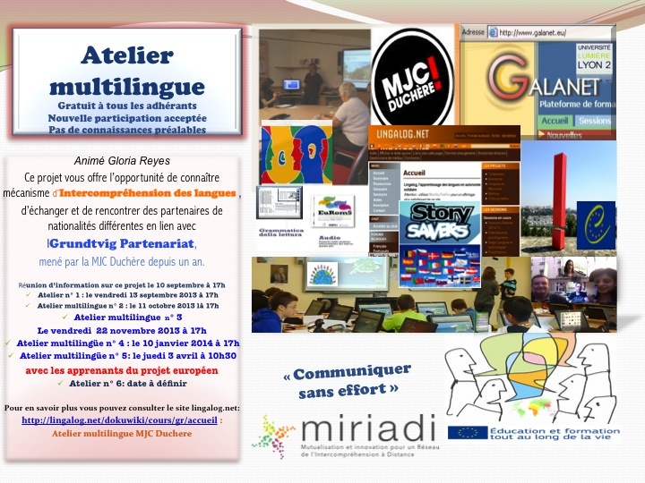
Testatz vòstra compreneson
Avètz aquí d’extraits de la pagina de wikipèdia que parla de l’occitan per sièis lengas romanicas. Ensajatz de comprene çò que dison, veiretz, es mai aisit que çò que se pensa !
Catalan : Fou la llengua d’oc una de les llengües més importants d’Europa a l’Edat Mitjana com ho testimonia la poesia dels trobadors que fou un model per la cultura i la literatura de llengua catalana fins al segle XV.
Castelhan : Es hablada por unos dos millones de personas y diez millones tienen cierta competencia en el idioma, casi todas ellas en el sur de la actual Francia (al sur del río Loira), así como en Italia en los Alpes Piamonteses y el Valle de Arán
Italian : L’occitano presenta una grande variabilità (sei dialetti, più norme letterarie, diverse norme grafiche), un’importante produzione culturale e una letteratura prestigiosa che contribuiscono alla sua ricchezza.
Còrse : A lingua occitanica, o lingua uccitanica hè una lingua rumanica parlata in u sudu di a Francia è ancu un pocu in u nordu di a Catalunia/Spagna (Val d’Aran) è di l’Italia (ind’e Valle Occitane, in l’Alpe).
Portugués : Hoje há ainda vários milhões de falantes nativos do occitano, que se encontram nas gerações mais antigas. O activismo étnico, particularmente através das pré-escolas occitanas (Calandretas), tem reintroduzido a língua entre os mais jovens.
Romanés : Limba occitan, ca toate alte limbi romanice, derivă de la latină vulgară, o variantă vorbită a limbii Imperiului Roman. Latina a venit în Occitania de astăzi împreună cu armatele romane într-o perioadă între 118 și 52 î.Hr.
http://lasetmana.fr/websdocus/intercompreneson/testatz.html
Principes de l'intercompréhension
D'après: APIC - Formation Novembre 2013
1. Viser la Intercompréhension
2. Proximité/relativité
3. Simultanéité
4. Immersion
5. Place centrale de la L1.
Stratégies
1. Le contexte.
2. Utilisation de l'audio
3. Principe de la loupe
4. Jeux de ressemblances dans les langues
5. Prendre en appui sur l’intuition
6. Procéder à des réajustements après coupure.
Travail:
- Lecture des textes.
- faire des histoire multilingues.
- Kit to “survie”: La Pologne
- Apprendre l'informatique. Comment fonctionne lingalog?
Kit to “survie” : Le polonais
⇒Polonais
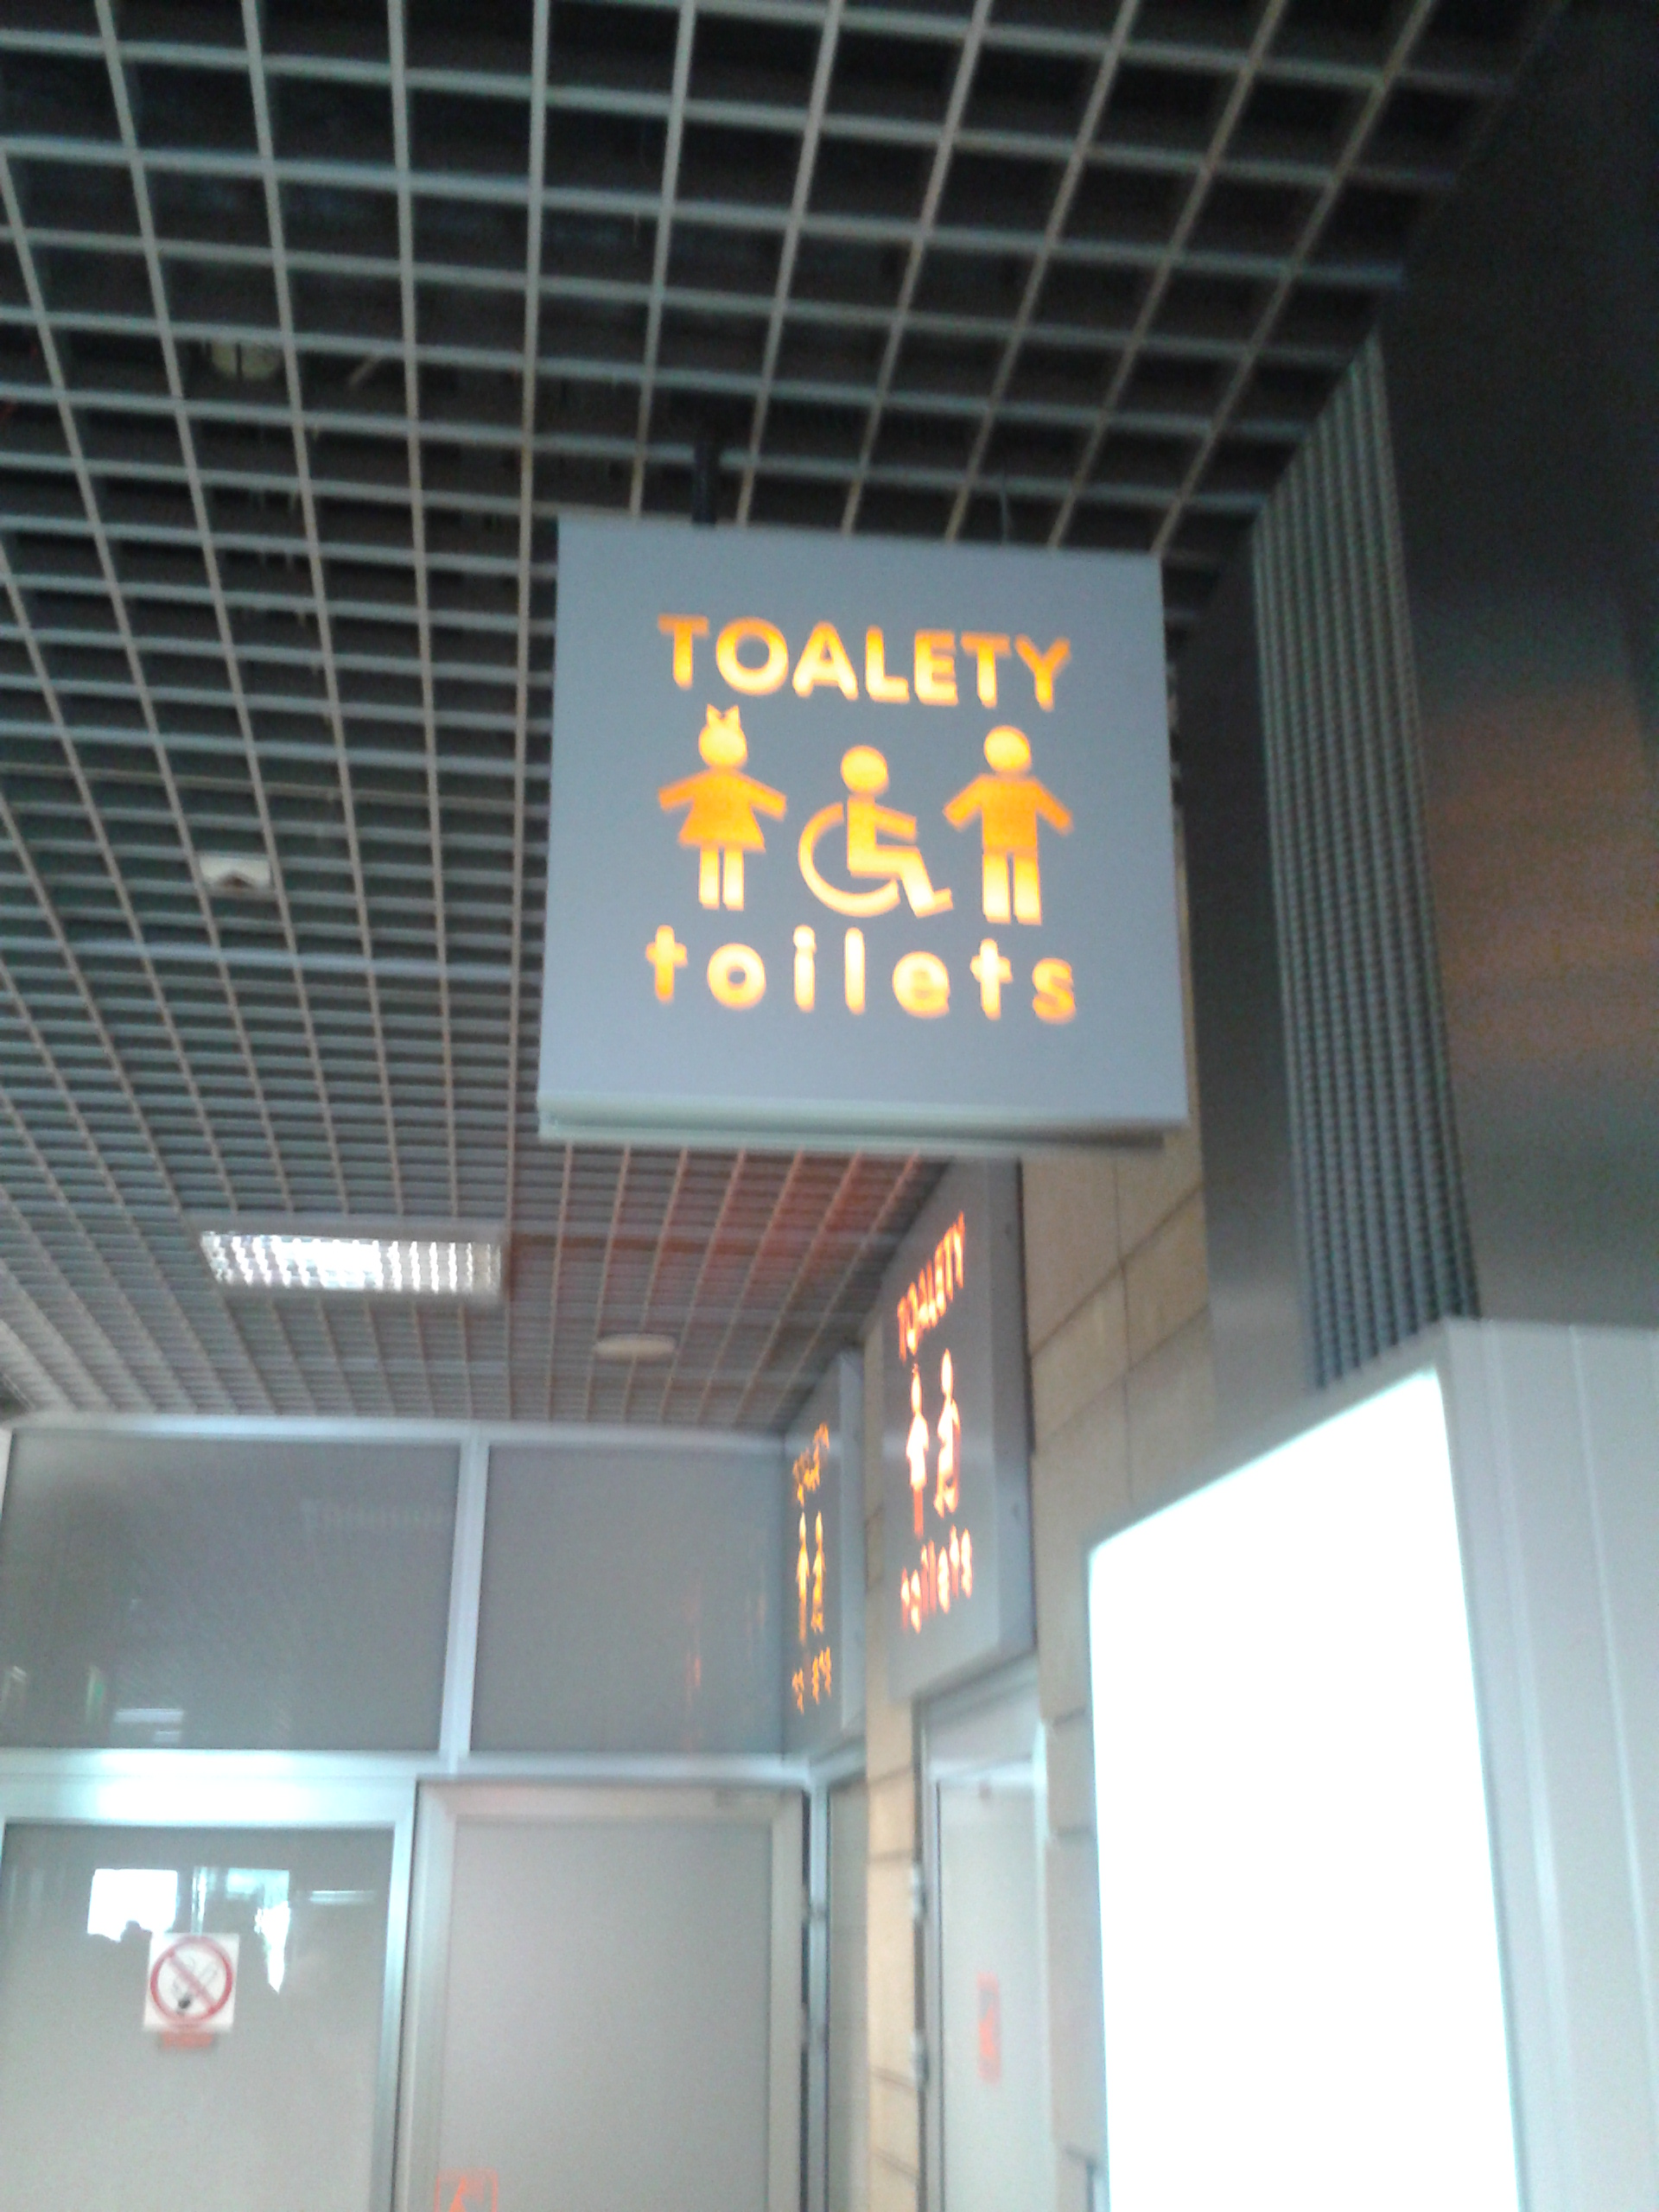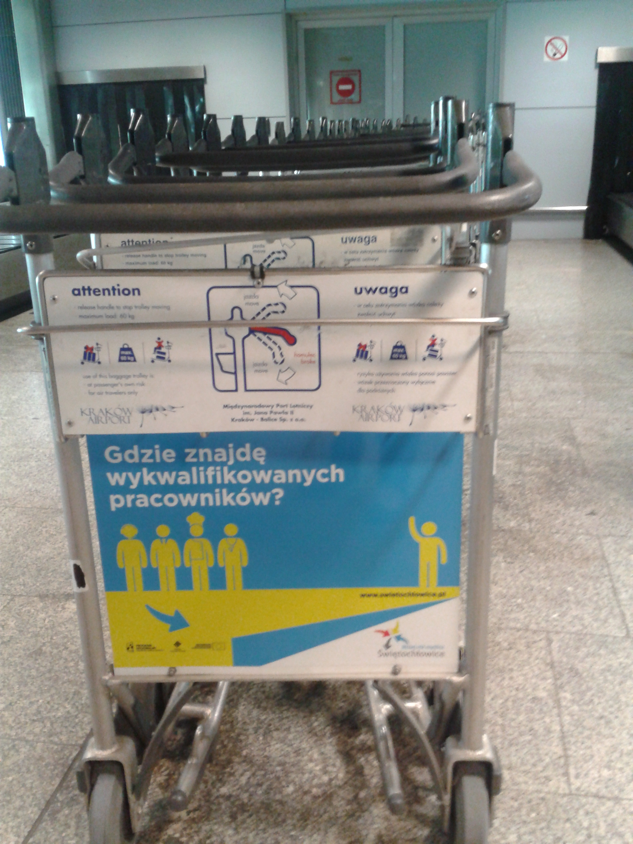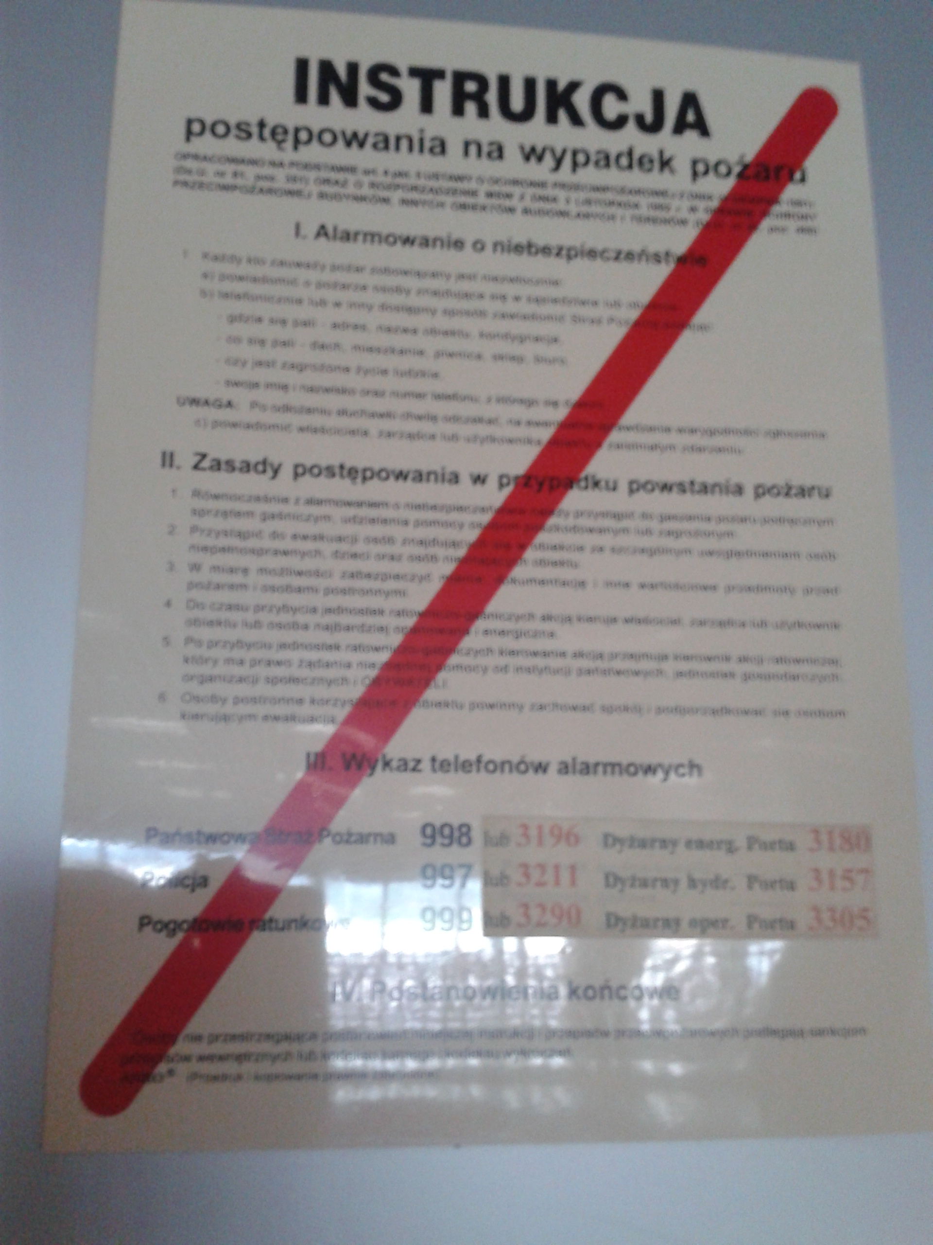
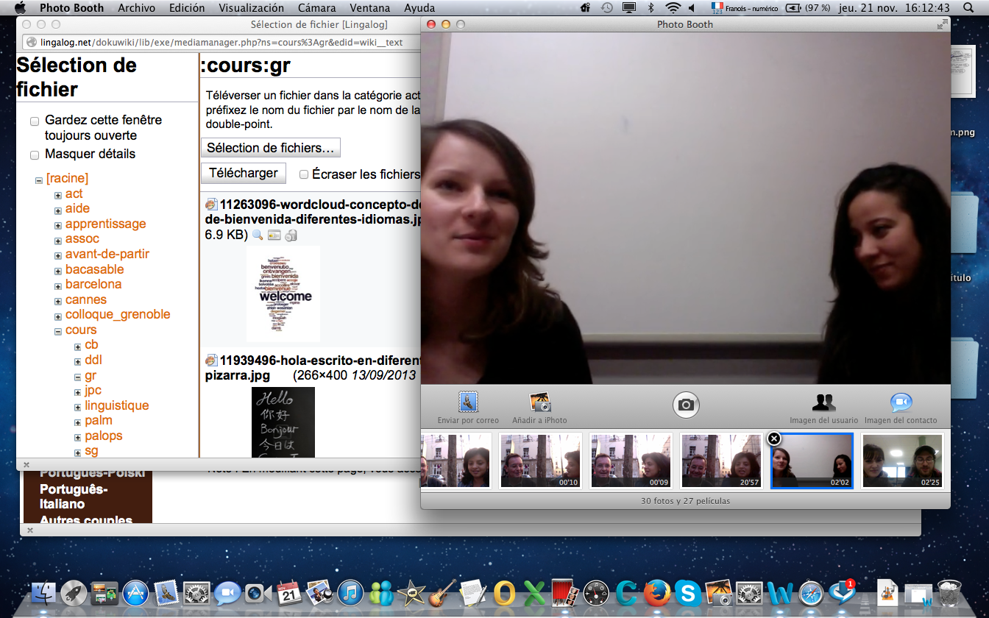
Vidéo: Comprendre le polonais: Deux étudiantes une polonaise et une française font une conversation bilingue pour donner des pistes sur la langue.

